Spielkonzept Sergeant Sweets

1. Spielprinzip (Was ist das Ziel des Spiels, wie funktioniert es, wie kann man

das Spiel gewinnen, wann ist es fertig?)

Das Ziel des Spiel ist, so lange wie möglich am Leben zu bleiben. Man hat insgesamt 2 Leben, das Spiel endet, wenn man entweder gewonnen oder verloren hat. Gewonnen hat man, wenn man 10 Süssigkeiten, die im Spiel nach und nach gespawnt werden gesammelt hat. Verloren hat man, wenn man alle Leben aufbraucht, ohne 10 Süssigkeiten gesammelt zu haben. Man sammelt sie für Kinder deren Süssigkeiten von Geistern gestohlen wurden. Die Geisterjägerin ist die Einzige, die die Süssigkeiten den Kindern zurückbringen kann.

2. Inhalt (Beschreibe die Objekte im Spiel, z.B. Spieler, Gegner, Hindernisse.

Gibt es unterschiedliche davon?)

Der Spieler ist eine Geisterjägerin, der die Gegner mit ihrer Waffe abschiesst, die Gegner sind Geister, die von allen vier Seiten die Geisterjägerin jagen. Während des Spiels tauchen Gegenstände auf, die entweder gut oder schlecht sind. Gute Gegenstände sind Süssigkeiten, die schlechten sind Gemüse, die die Geister nicht aufessen wollten, sie geben minus Punkte, heisst Süssigkeiten werden subtrahiert.

3. Stil (Soll das Spiel Cartoon-ähnlich oder realistisch gestaltet sein? Eher

dunkel oder farbig und fröhlich?)

Es ist ein pixel-artiges, top down Spiel, es sollte möglichst düster und dunkel wirken. Wenn möglich interne Lichtquellen im Spiel, wie Kerzen usw. die dem ganzen noch mehr Atmosphäre einbringen. Das Spiel findet in einem Gruselhaus Platz. Deshalb werden Texturen, wie Holz für den Boden verwendet. Zur Dekoration gibt es Spinnenweben, Kronleuchter usw. die sich jeweils in den Ecken des Spiels befinden.

4. Externe Ressourcen (welche Bilder benötigt ihr, welche Sounds, welche Videos?

Wo könnt ihr diese beziehen?)

Das Design für den Homescreen und der Auswertung, werde ich selbst machen. Je nach Zeit werde ich die Charaktere auch noch selbst gestalten. Für den Hintergrund werde ich wahrscheinlich ein Bild aus dem Internet verwenden. Sounds werden lizenzfrei, ebenfalls aus dem Internet verwendet. Videos werden so weit nicht verwendet. Alle diese Elemente werde ins html und css platziert.

5. Steuerung (Tasten- oder Maussteuerung, mit welchen Tasten, weshalb diese

Steuerung?)

Tastensteuerung: WASD für Bewegung

Die meiste Games verwenden WASD um den Charakter zu bewegen.

Maussteuerung: Maus bewegen für Richtung, links-klick für schiessen

Ich habe mir gedacht, dass die Bewegung alleine noch nicht reicht, weil wenn man in einem Spiel schiessen kann ist meist noch eine Bewegung mit der Maus dabei. Für das Schiessen habe ich linksklick gewählt, weil es mit der Richtung, die man mit der Maus steuert passt.

6. Erstellt ein Mockup eines Szenarios im Spiel. Ihr könnt dazu eine beliebige

Software verwenden.

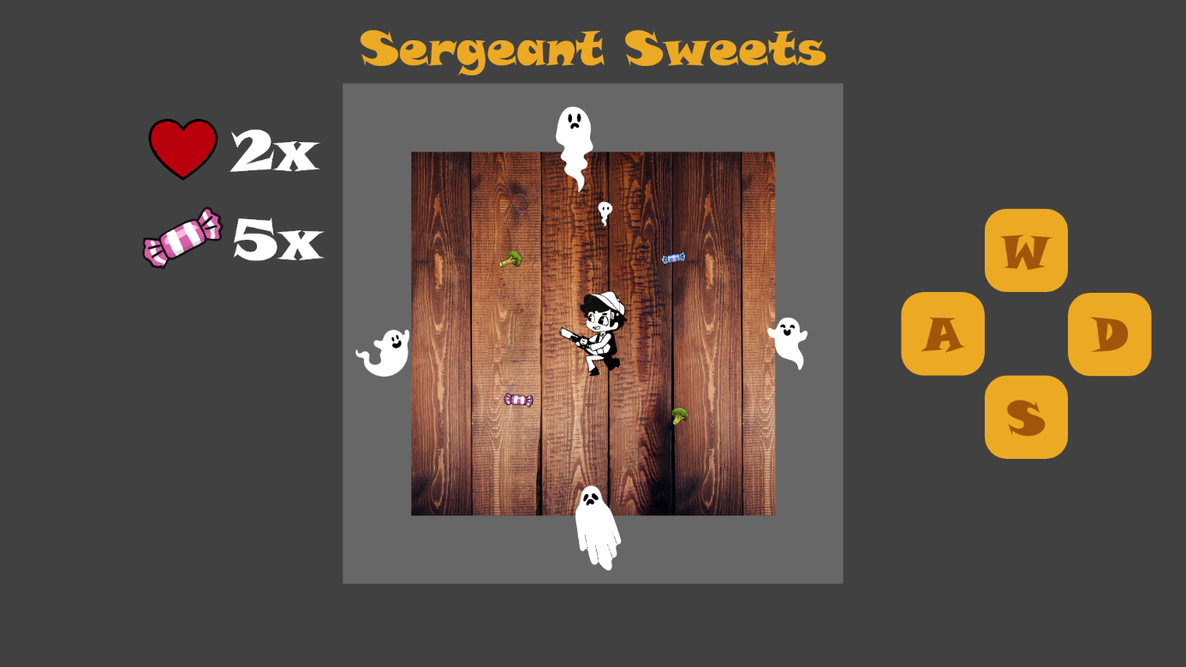

Hier sieht man das Hauptspiel. Wie schon gesagt ist es ein top down Spiel in einem Quadratischen Format. Links sieht man wie viele Leben man hat und wie viele Süssigkeiten man eingesammelt hat, rechts sieht man die Steuerung.

7. Falls andere Informationen zu eurem Spiel wichtig sind (Spezialfunktionen

oder ähnliches), ergänzt diese auch.

Eventuell gibt es vor dem Homescreen noch eine Erklärung zu der Geschichte, warum diese Geisterjägerin Süssigkeiten einsammelt, oder ich involviere das mit in den Homescreen. Falls die ganze Idee zu schwierig zum Umsetzen ist, werde ich eine vereinfachte Version vorab machen und wenn noch Zeit übrig ist ein paar Dinge ergänzen.